Ya disponibles tráiler y cartel de

Wolfgang

Estreno exclusivamente en cines el 14 de marzo

Una feel good movie dirigida por Javier Ruiz Caldera y protagonizada por Miki Esparbé y Jordi Catalán.

Enlace al tráiler: https://b.link/WOLFGANG_TrailerOficial

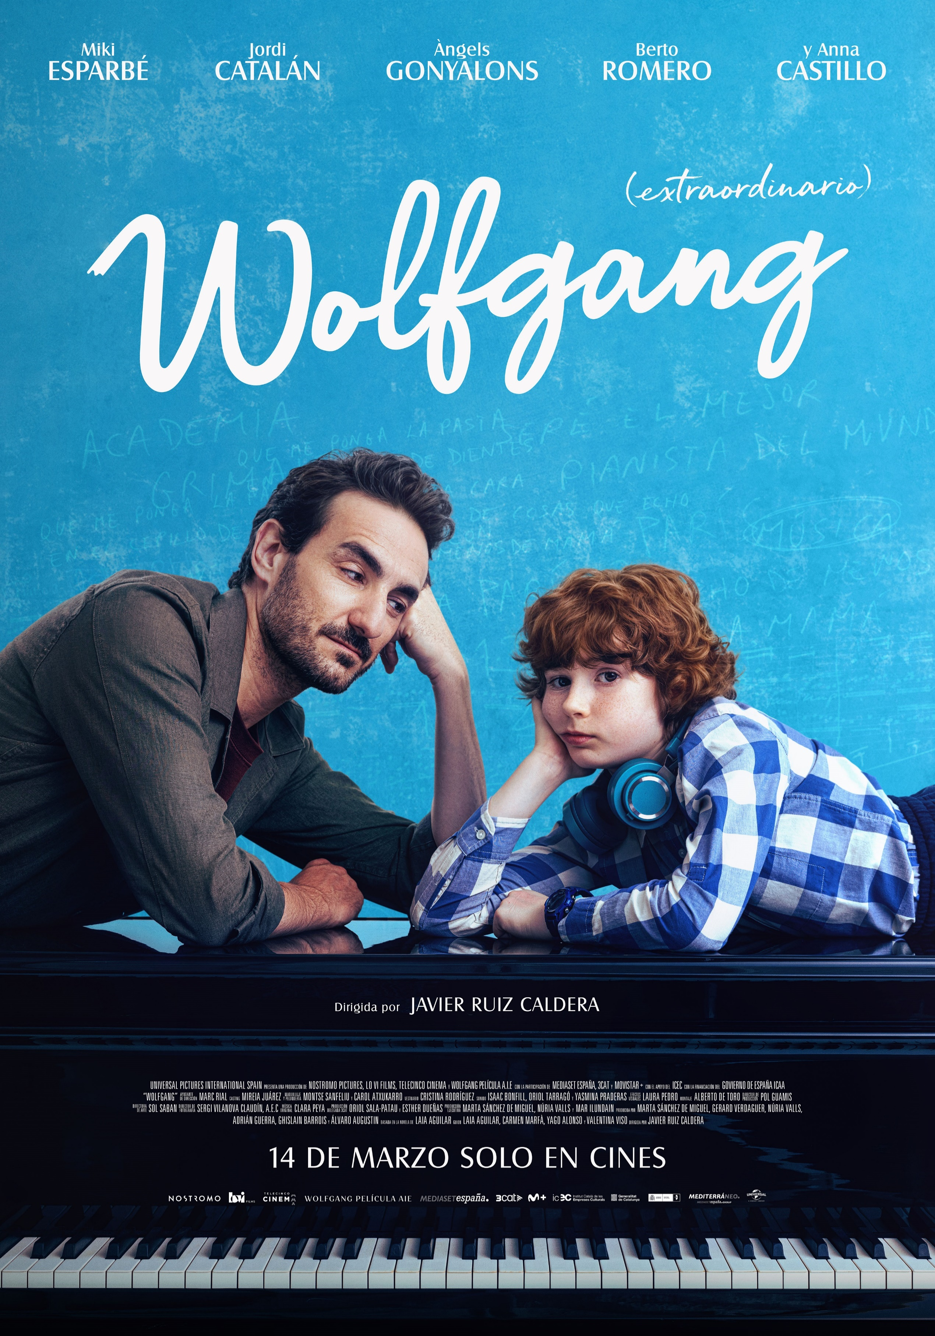

Madrid, 19 de diciembre de 2024. - Wolfgang, feel good movie dirigida por Javier Ruiz Caldera, presenta su tráiler y su cartel ante su estreno exclusivamente en cines el próximo 14 de marzo.

Basada en la novela ‘Wolfgang (extraordinario)’ de Laia Aguilar, que participa en el guion junto con Carmen Marfà, Yago Alonso y Valentina Viso, la película cuenta con un reparto encabezado por Miki Esparbé y el debutante Jordi Catalán, elegido en un casting entre más de 700 niños para dar vida al protagonista de la historia. Les acompañan Àngels Gonyalons (protagonista del premiado musical L’alegria que passa de Dagoll Dagom y Premi Sant Jordi de Cinematografia), Anna Castillo (cuatro veces nominada al Goya y ganadora en la categoría de Mejor Actriz Revelación por El Olivo, protagonista también de La Llamada y Adú), Berto Romero (El otro lado, Ocho apellidos catalanes, El pregón) y Nausicaa Bonnín (Tres dies amb la familia, Un cel de plom, La Infiltrada).

La novela, editada por Crossbooks en español y por Columna en catalán, ha sido galardonada por el prestigioso VI Premi Carlemany per al Foment a la Lectura 2016, y cuenta ya con 13 ediciones publicadas y más de 20.000 ejemplares vendidos.

Sinopsis
Wolfgang, un niño de diez años con un cociente intelectual de 152 y trastorno del espectro autista, se ve obligado a vivir con su padre, Carles, a quien no ha visto nunca, tras la repentina muerte de su madre. Carles afronta el reto con ganas y voluntad, pero Wolfgang no soporta su desorden ni su desorganización y lo considera un “bajocien” por su falta de intelecto. Así que, a escondidas, Wolfgang planea conseguir su sueño: entrar en la academia de música Grimald de París, donde estudió su madre, y convertirse en el mejor pianista del mundo. Cuando Carles lo descubre, debe decidir entre su gran oportunidad como actor o convertirse en el padre que necesita un niño como Wolfgang.

Wolfgang está producida por Gerard Verdaguer, Lo Vi Films (Marta Sánchez de Miguel), Nostromo Pictures (Núria Valls y Adrián Guerra), Telecinco Cinema (Ghislain Barrois y Álvaro Augustin) y Wolfgang Película AIE en coproducción con 3Cat; y cuenta con la participación de Mediaset España, Movistar Plus+ y Mediterráneo Mediaset España Group, el apoyo del ICAA e ICEC y las ventas internacionales de Film Factory. La película llegará a los cines de la mano de Universal Pictures International Spain.

#WOLFGANG

